 Компания CMD
__________________________________________________________________________________________________________________________________________

ОПОВЕЩАТЕЛЬ
ПОЖАРНЫЙ ВЗРЫВОЗАЩИЩЕННЫЙ
СФЕРА ВЗ (Компл.2)
ТУ 4371-001-81888935-2009


взрывозащищенное оборудование

ОПОВЕЩАТЕЛЬ ПОЖАРНЫЙ ВЗРЫВОЗАЩИЩЕННЫЙ «Сфера ВЗ (компл.2)».
1 НАЗНАЧЕНИЕ ИЗДЕЛИЯ
Настоящий паспорт распространяется на оповещатель пожарный взрывозащищенный Сфера ВЗ (компл.2) (в дальнейшем оповещатель), применяемый в системах пожарной сигнализации. Оповещатель предназначен для использования в качестве светового средства оповещения, информационных указателей и обеспечивает подачу светового сигнала во взрывоопасной зоне.
Оповещатель имеет вид климатического исполнения У1 (диапазон рабочих температур от минус 55°С до 85°С), тип атмосферы II по ГОСТ 15150, степень защиты IР 65, маркировку взрывозащиты ExmbibIIBT4GbX по ГОСТ Р 51330.0 герметизация компаундом "m" и защита вида «e», внутренняя искробезопасная цепь ib, X - особые условия эксплуатации. Особые условия эксплуатации оповещателя означают:
не подвергать светопропускающую часть оповещателя механическим воздействиям;
Оповещатель может быть установлен в помещениях, содержащих взрывоопасные смеси газов и паров с воздухом категории IIA, IIВ, согласно классификации гл.7.3 ПУЭ (шестое издание). ГОСТ Р 51330.9 и других директивных документов, регламентирующих применение электрооборудования во взрывоопасных зонах.
Оповещатель можно подключать без барьера искрозащиты, непосредственно к приемно-контрольному прибору.

2 ТЕХНИЧЕСКИЕ ХАРАКТЕРИСТИКИ
2.1 Диапазон питающих напряжений: световой оповещатель Сфера ВЗ (компл 2)- 220 В от источников переменного тока
2.2 Максимальный потребляемый оповещателем ток: 200 мА.
2.3Габаритные размеры корпуса оповещателя не более 385x165x45 мм.
2.4 Длина кабеля питания 1.5 м или по заявке заказчика.
2.5 Масса оповещателя не более 2,5 кг.
2.6 Назначенный срок службы 10 лет.
2.7 Для проведения монтажа на конце кабеля питания оповещателя имеется муфта, которая навинчивается
непосредственно на штуцер коммутационной коробки с резьбой С1/2.
2.8 Конец кабеля питания состоит из 2-х проводов, которые подключаются к источнику питания ~ 220В.

3 КОМПЛЕКТНОСТЬ ПОСТАВКИ
3.1 Оповещатель- 1шт;
3.2 Дюбель- 2шт;
3.3 Паспорт- 1шт.

4 УСТРОЙСТВО И ПРИНЦИП РАБОТЫ
В корпусе оповещателя с прозрачным окном установлена печатная плата. Плата, линейки залитый изоляционным компаундом. Наружу, через кабельный ввод , выведен кабель питания в металлорукаве , диаметр которого 15 мм, радиус изгиба не менее 40 мм. На конце кабеля питания есть муфта с внутренней резьбой G 1/2.
Оповещатель крепится за корпус к вертикальной плоскости через два отверстия 8 мм.
Питание основной секции осуществляется переменным напряжением 220В по двум маркировочным проводам.

5 ОБЕСПЕЧЕНИЕ ВЗРЫВОЗАЩИЩЕННОСТИ
5.1 Электрические элементы схемы и неизолированные части электрической цепи заключены в оболочку со степенью защиты IР65 по ГОСТ 14254.
5.2 Все электрические элементы устройства и соединения, искрозащитные элементы ис-кробезопасной цепи изолированы от взрывоопасной среды заливкой компаундом в соответствии с требованиями ГОСТ Р 51330.10 и ГОСТ Р 51330.17.
5.3 Электрическая схема оповещателя не содержит искрящих элементов. Электрическая прочность изоляции, зазоры и пути утечки соответствуют требованиям ГОСТ Р 51330.8, ГОСТ Р 51330.10.
5.4 Материал оболочки выбран с учетом требований взрывозащиты по удельному поверхностному сопротивлению согласно ГОСТ Р 51330.0.
5.5 Рабочая температура компаунда соответствует условиям эксплуатации. Механические и электрические свойства компаунда обеспечивают параметры взрывозащиты по ГОСТ Р 51330.17.
5.6 Взрывозащита обеспечена при одном повреждении внутри. При максимально допустимых условиях эксплуатации взрывозащита также обеспечена.

6 ПОРЯДОК МОНТАЖА
6.1 Условия работы и установки оповещателя должны соответствовать требованиям ГОСТ Р 51330.13, ПУЭ (шестое издание, глава 7.3), ПТЭЭП глава 3.4 и других директивных документов, действующих в отрасли промышленности, где будет применяться оповещатель.
6.2 Подвод электропитания к оповещателю производить в строгом соответствии с действующей "Инструкцией по монтажу электрооборудования силовых и осветительных сетей взрывоопасных зон ВСН332 и настоящим паспортом,
6.4 Перед включением оповещателя необходимо произвести его внешний осмотр. Необходимо обратить внимание на целостность оболочки, светопропускающей части, проверить наличие средств уплотнения (кабельный ввод, крышки, муфта), маркировки взрывозащиты.
6.5 Оповещатель крепится к вертикальной плоскости за корпус через отверстия 8 мм.
6.6 Присоединительная муфта навинчивается непосредственно на штуцер коммутационной коробки с резьбой диаметром G1/2.
6.7 Выполнять уплотнение металлорукава посредством муфты самым тщательным образом. Не допускается перемещение и проворачивание металлорукава в муфте.
6.8 Подключать оповещатель к напряжению питания в соответствии со схемами.
6.9 При монтаже обеспечить ограничение тока короткого замыкания источника питания оповещателя: Iкз mах = 5А.
6.10 Монтаж проводить кабелем с медными жилами сечением не менее 0,75 мм2
Оповещатель можно подключать без барьера искрозащиты, непосредственно к приемно-контрольному прибору.

7 УКАЗАНИЕ МЕР БЕЗОПАСНОСТИ
7.1 Соблюдение правил техники безопасности является необходимым условием безопасной работы и эксплуатации оповещателей.
7.2 Оповещатель должен применяться в соответствии с установленной маркировкой взрывозащиты. требованиями ГОСТ Р 51330.13, ПУЭ (шестое издание, гл. 7.3), ПТЭЭП гл.3.4 и других директивных документов, регламентирующих применение электрооборудования во взрывоопасных зонах, и настоящим паспортом.
7.3 Возможные взрывоопасные зоны применения, категории и группы взрывоопасных смесей газов и паров с воздухом - в соответствии с требованиями ГОСТ Р 51330.9, ГОСТ Р 51330.11 и ПУЭ (шестое издание, гл. 7.3).
7.4 При монтаже и эксплуатации необходимо избегать механических воздействий на стеклянную поверхность табло.
7.5 К работам по монтажу, проверке, обслуживанию и эксплуатации оповещателей должны допускаться лица, прошедшие производственное обучение, аттестацию квалификационной комиссии, инструктаж по безопасному обслуживанию.
7.6 Ответственность за технику безопасности возлагается на обслуживающий персонал.8 ТРЕБОВАНИЯ ОХРАНЫ ОКРУЖАЮЩЕЙ СРЕДЫ
8.1 Оповещатель при изготовлении, транспортировании, хранении, эксплуатации и утилизации не наносит вреда окружающей среде.
8.2 После окончания срока службы, утилизация оповещателей производится без принятия специальных мер защиты окружающей среды.

9 МАРКИРОВКА
Маркировка оповещателя соответствует чертежам предприятия-изготовителя и содержит:
- обозначение изделия;
- номер оповещателя;
- год выпуска;
- диапазон температур;
- маркировка взрывозащиты ExmbibIIBT4GbX по ГОСТ Р 51330.0 - степень защиты "IР65" по ГОСТ 14254;
- напряжение питания, ток, мощность по ГОСТ Р 51330.8;
- наименование предприятия изготовителя;
- знак пожарной безопасности УП001;
- знак Росстандарта;

10 УКАЗАНИЯ ПО ЭКСПЛУАТАЦИИ
10.1 В процессе эксплуатации оповещатели должны подвергаться внешнему систематическому осмотру в соответствии с ГОСТ Р 51330.13 и ГОСТ Р 51330.16. При внешнем осмотре проверить: целостность оболочки и светопропускающей части; наличие всех крепежных деталей и их элементов; качество крепежных соединений; наличие маркировки взрывозащиты; состояние уплотнения металлорукава в муфте (при подергивании металлорукав не должен проворачиваться в узле уплотнений и выдергиваться).
10.2 Запрещается эксплуатация оповещателя с поврежденными деталями и другими неисправностями.
10.3 Ремонт оповещателей, связанный с восстановлением параметров взрывозащиты, должен производиться в соответствии с ГОСТ Р 51330.18 "Ремонт взрывозащищенного электрооборудования".

11 ГАРАНТИЙНЫЕ ОБЯЗАТЕЛЬСТВА
11.1 Изготовитель гарантирует соответствие оповещателя требованиям технических условий и конструкторской документации при соблюдении потребителем правил хранения, транспортировки и эксплуатации.
11.2 Гарантийный срок хранения 36 месяцев с момента изготовления оповещателя.
113 Гарантийный срок эксплуатации оповещателя - 24 месяца со дня ввода его в эксплуатацию, но не более 36 месяцев с момента его изготовления.

12 СВЕДЕНИЯ О РЕКЛАМАЦИЯХ
12.1 При обнаружении неисправностей и дефектов, возникших по вине предприятия-изготовителя, потребителем составляется акт в одностороннем порядке и оповещатель с приложением паспорта и акта возвращается на предприятие-изготовитель.
12.2 Предприятие-изготовитель обязано в течение 2 недель с момента получения акта отгрузить исправный оповещатель.
12.3 Предприятие-изготовитель не принимает претензий: если истек гарантийный срок эксплуатации; при отсутствии паспорта на оповещатель; в случае нарушений инструкции по эксплуатации

13 ТРАНСПОРТИРОВАНИЕ И ХРАНЕНИЕ
13 1 Условия транспортирования оповещателей должны соответствовать условиям хранения 2 по ГОСТ 15150 при температуре от минус 55°С до 85°С.
13.2 Оповещатель в упакованном виде должен храниться в помещении, соответствующем условиям хранения 1 по ГОСТ 15150.
13.3 Оповещатели можно транспортировать, всеми видами транспорта в крытых транспортных средствах в соответствии с требованиями нормативных документов. Во время погрузочно-разгрузочных работ и транспортирования коробки не должны подвергаться резким ударам и воздействиям атмосферных осадков. Способ укладки коробок на транспортирующее средство должен исключать их перемещение.

14 СВИДЕТЕЛЬСТВО О ПРИЕМКЕ
Оповещатель Сфера ВЗ (компл.2) заводской номер____________________ соответствует техническим
условиям ТУ 4371-001-81888935-2009, признан годным для эксплуатации.
Дата выпуска_____________________год.
Подпись лиц. ответственных за приемку ___________________ / /

МП

15 СВЕДЕНИЯ ОБ УПАКОВКЕ
Оповещатель Сфера ВЗ (компл.2) заводской номер _______________________ упакован на
ООО "Компания СМД" 445009, Самарская обл., г. Тольятти, ул. Радищева, д. 12
согласно требованиям, предусмотренным ТУ 4371-001-81888935-2009.

Дата упаковки ____ _____ __________ г.

Упаковку произвел ______________________ / /

Изделие после упаковки принял__________________________ / /

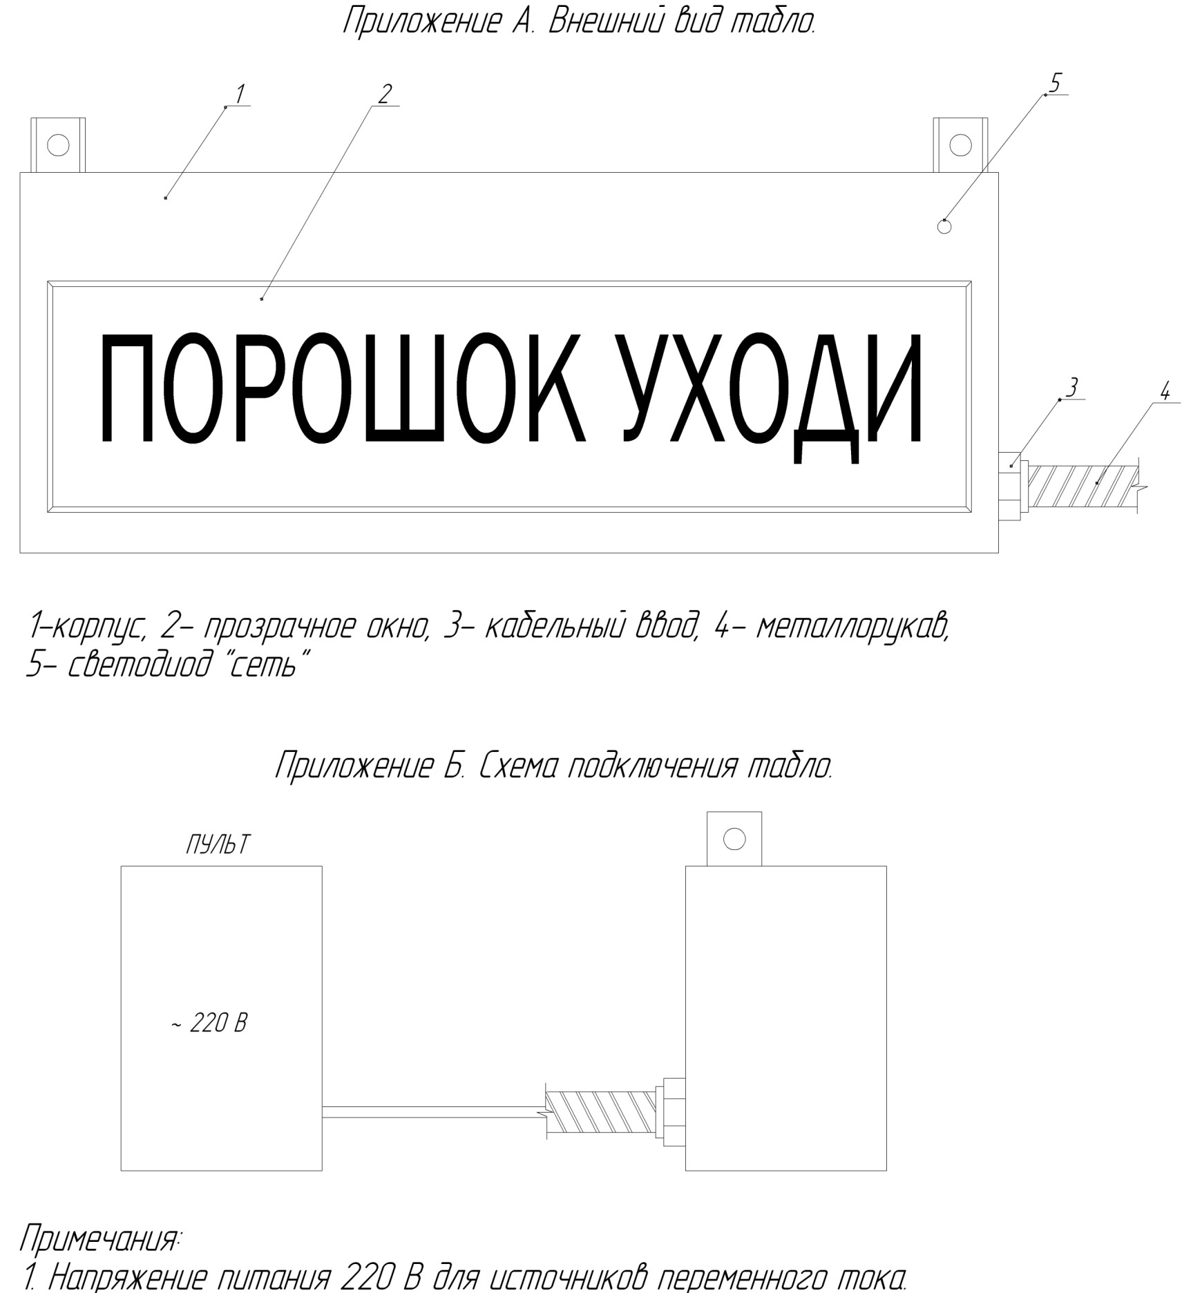

445009, Россия, Самарская обл., г. Тольятти, ул. Радищева 12. Тел.\факс (8482)222-751, тел. (8482) 61-69-40 e-mail : smd@inbox.ru, www.smd-tlt.ru

